

Projekt **ŠABLONY NA GVM**

registrační číslo projektu: CZ.1.07/1.5.00/34.0948

III-2 Inovace a zkvalitnění výuky prostřednictvím ICT

**1. Mechanika**

**1. 10. Pohyby těles v homogenním tíhovém poli Země**

**Autor:**  Aleš Trojánek

**Jazyk:** čeština

**Datum vyhotovení:** květen 2013

**Cílová skupina:**  žáci gymnázia: 1. ročník čtyřletého studia a 5. ročník

osmiletého studia, maturitní ročník, věk 16-19 let

**Druh učebního materiálu:** podpora a doplnění výuky fyziky, materiál je určen i pro samostatnou práci žáků

**Očekávaný výstup:** žáci si osvojí řešení typických fyzikálních úloh z mechaniky.

**Anotace:** Učební materiál obsahuje vzorový příklad a úlohy z části – pohyby v homogenním tíhovém poli Země. Může sloužit při výkladu, procvičování i pro samostatnou práci žáků. Velmi vhodný je pro přípravu k maturitní zkoušce z fyziky.

**1. 10. Pohyby těles v homogenním tíhovém poli Země**

V následujících úlohách zanedbáváme odpor prostředí. Objekty se pohybují v homogenním tíhovém poli Země, 9,8 m·s-1.

**Úloha 1**

(Jedná se o úlohu 67C z [1], s. 36.)

Kámen volně vypustíme z útesu vysokého 100 m. Za jakou dobu urazí (a) prvních 50 m dráhy, (b) druhých 50 m?

[Výsledky: (a) 3,2 s, (b) 1,3 s.]

**Úloha 2**

(Jedná se o úlohu 68C z [1], s. 36.)

Vyplašený pásovec vyskočí do výšky 0,544 m za 0,200 s. (a) Jaká je jeho počáteční rychlost? (b) Jaká je jeho rychlost v zadané výšce? (c) Jak vysoko ještě vyletí?

[Výsledky: (a) 3,70 m·s-1, (b) 1,74 m·s-1, (c) 0,156 m.]

**Příklad 1**

(jedná se o úlohu 52Ú z [1], s. 83.)

Míč je vržen vodorovným směrem z místa ve výšce 20 m nad zemí. Na zem dopadne trojnásobně velkou rychlostí. Jaká byla velikost jeho počáteční rychlosti?

***Řešení:***

Podle obr. 1 si napíšeme parametrické rovnice trajektorie míče:

$x=v_{0}t$

$y=h-\frac{1}{2}gt^{2}$.

Pro souřadnice rychlosti platí:

$v_{x}= v_{0}$, $v_{y}=-gt$

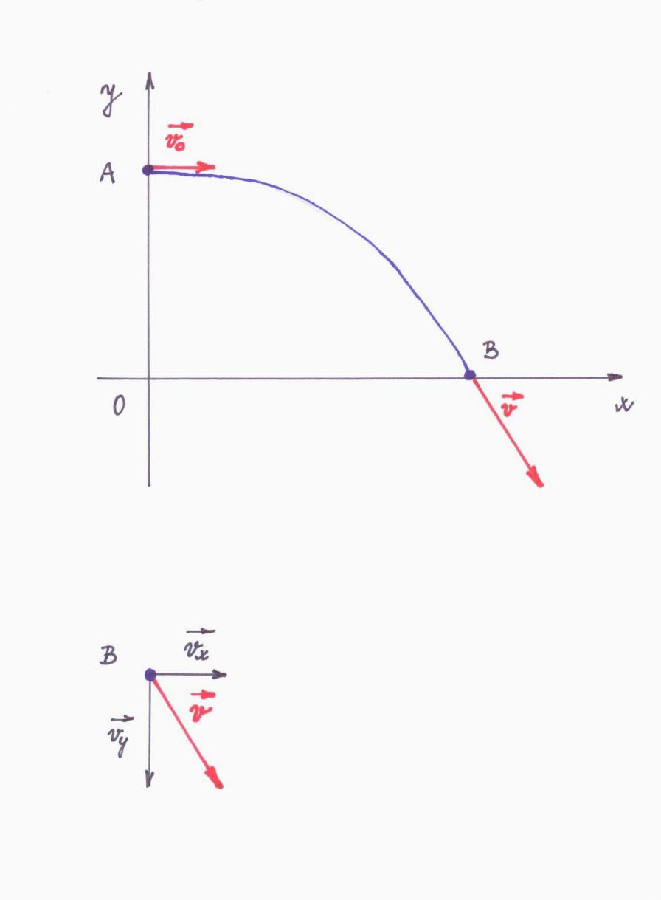

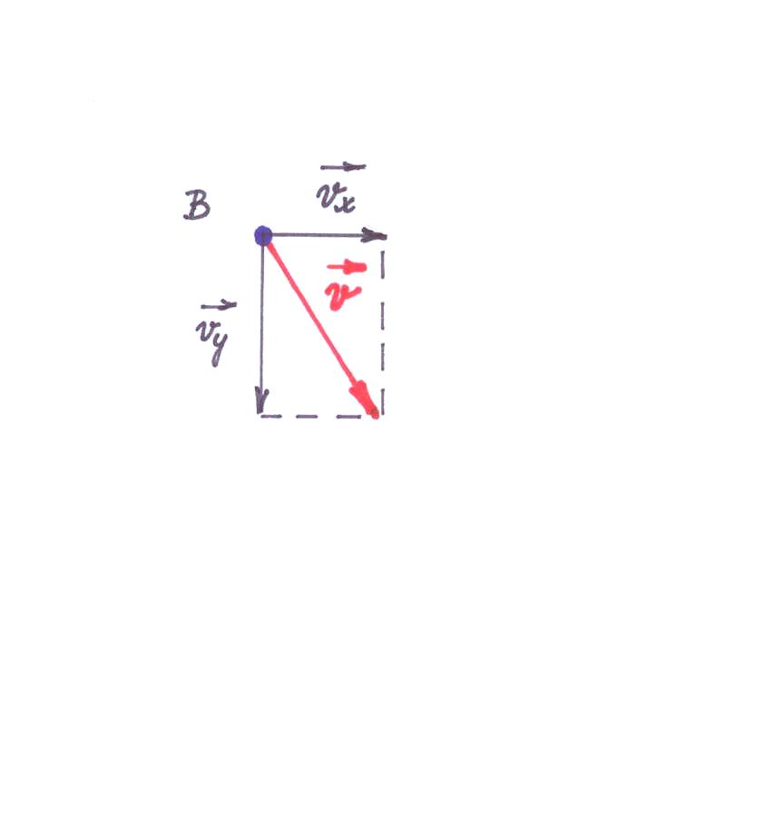

Obr. 2

Obr. 1

V místě dopadu platí:

$y=$ 0 $⇒ h= \frac{1}{2}gt^{2}$

$t=\sqrt{\frac{2h}{g}}$

$v_{y}= -g\sqrt{\frac{2h}{g}}=-\sqrt{2gh}$

Pro velikost rychlosti (obr. 2) dostaneme:

,

7 m·s-1.

**Úloha 3**

(Jedná se o úlohu 22C z [1], s. 81.)

Míč se skutálel z vodorovné desky stolu vysokého 1,2 m a dopadl na podlahu ve vodorovné vzdálenosti 1,5 m od hrany stolu. (a) Jak dlouho míč letěl? (b) S jakou rychlostí opustil desku stolu?

[Výsledky: (a) 0,5 s, (b) 3 m·s-1.]

**Úloha 4**

(Jedná se o úlohu 53Ú z [2], s. 83.)

(a) Při podání odpálil tenista míček vodorovně rychlostí o velikosti 23,6 m·s-1. K úderu došlo ve výšce 2,37 m nad povrchem kurtu. V jaké výšce přeletí míček nad horním okrajem sítě, je-li síť ve vzdálenosti 12 m a je vysoká 0,90 m? (b) Při dalším podání má míček stejně velkou rychlost, úder však směřuje 5,00 $°$ pod vodorovnou rovinu. Zdaří se podání?

[Výsledky a poznámky: (a) 20 cm, (b) Jedná se o vrh šikmo dolů: míček nepřeletí, narazí na síť ve výšce 4,4 cm nad zemí.]

**Literatura:**

[1] Halliday, D., Resnick, J., Walker, J.: *Fyzika*. *(Vysokoškolská učebnice obecné fyziky.)*

VUT v Brně - nakladatelství VUTIUM a Prometheus, Brno 2001. Dotisk 2003.

ISBN 80-214-1868-0.

**Zdroje obrázků:**

Obr. 1, 2 zhotovil Aleš Trojánek a jsou určeny pro bezplatné používání pro potřeby výuky a vzdělávání na všech typech škol a školských zařízení.